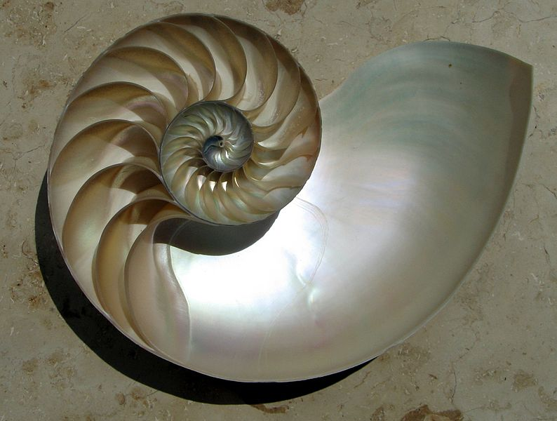
CC-BY-SA 3.0 by Chris 73 at Wikimedia Commons. Link

002: Zahlenspirale
Serie | CodeGolfings
Von | nopx
Datum | 06.Januar 2017
Download | Aufgabenbeschreibung [pdf]
Schweirigkeit | 1/5
Eingabe:
<program> <n>
wobei:
0 < n < 1000
Aufgabe: Schreibe ein Programm das eine Zahl als Argument entgegen nimmt und darauß eine Spiralmatrix aufbaut. Alles Zahlen von 1 bis n laufen von oben links spiralförmig im Uhrzeigersinn um die Matrix in deren Zentrum. Allen Spalten müssen über '-' minimal-bündig gemacht werden. Sprich nur soviele '-' damit die jeweilige Spalte bündig wird. Zahlen >n werden nicht ausgegeben und über notwendige '-' gepadded. Die Matrix ist immer quadratisch.
Beispiel:
$python script.py 13
-1--2-3-4
12-13---5
11------6
10--9-8-7
$python script.py 2
1-2
---
$python script.py 5
1-2-3
----4
----5
Abgabe: Samstag 06.Januar 2017 16:00 Uhr im Space
Dort schauen wir uns die Lösungen an.
Bei Fragen: info@vspace.one
Download der Aufgabenbeschreibung

Tests
testcasesEchoString = [
{"name": "1", "n": 1,"result": "1\n"},
{"name": "2", "n": 2,"result": "1-2\n---\n"},
{"name": "5", "n": 5,"result": "1-2-3\n----4\n----5\n"},
{"name": "13", "n": 13,"result": "-1--2-3-4\n12-13---5\n11------6\n10--9-8-7\n"},
{"name": "16", "n": 16,"result": "-1--2--3-4\n12-13-14-5\n11-16-15-6\n10--9--8-7\n"},
]

Lösungen

Max (Perl) 470B
Beschreibung.pdf
use POSIX;$n=$ARGV[0];$d=ceil sqrt$n;sub v($$){$_[$_[0]<$_[1]]}sub c($$){$_[$_[0]>$_[1]]}sub len{1+length@_[0]}sub g{($x,$y)=@_;$s=0;$l=c(c($x,$y),$d-v($x,$y)-1);$s+=v(1,4*$d-8*$_-4)for 0..$l-1;$u=$d-2*$l;$a=$y-$l;$b=$x-$l;$s+=$a==0?($b+1):$b==$u-1?($u+$a):$a==$u-1?(3*$u-$b-2):$b==0?(4*$u-$a-3):0;$s>$n?0:$s;}for(0..$d-1){$z=$_;for(0..$d-1){$q=$_;$m=0;$g=g($q,$_),$m = $g>$m?$g:$m for 0..$d-1;$j=g($_,$z);print"-"x(($_!=0)+len($m)-len($j));print$j!=0?$j:'-';}print$/;}
use POSIX;
$n=$ARGV[0];
$d=ceil sqrt$n;
sub v($$){$_[$_[0]<$_[1]]}
sub c($$){$_[$_[0]>$_[1]]}
sub len{1+length@_[0]}
sub g {
($x,$y)=@_;
$s=0;
$l=c(c($x,$y),$d-v($x,$y)-1);
$s+=v(1,4*$d-8*$_-4) for 0..$l-1;
$u=$d-2*$l;
$a=$y-$l;
$b=$x-$l;
$s+=$a==0?($b+1):$b==$u-1?($u+$a):$a==$u-1?(3*$u-$b-2):$b==0?(4*$u-$a-3):0;
$s>$n?0:$s;
}
for(0..$d-1) {
$z=$_;
for(0..$d-1) {
$q=$_;
$m=0;
$g=g($q,$_),$m = $g>$m?$g:$m for 0..$d-1;
$j=g($_,$z);
print"-"x(($_!=0)+len($m)-len($j));
print$j!=0?$j:'-';
}
print$/;
}

